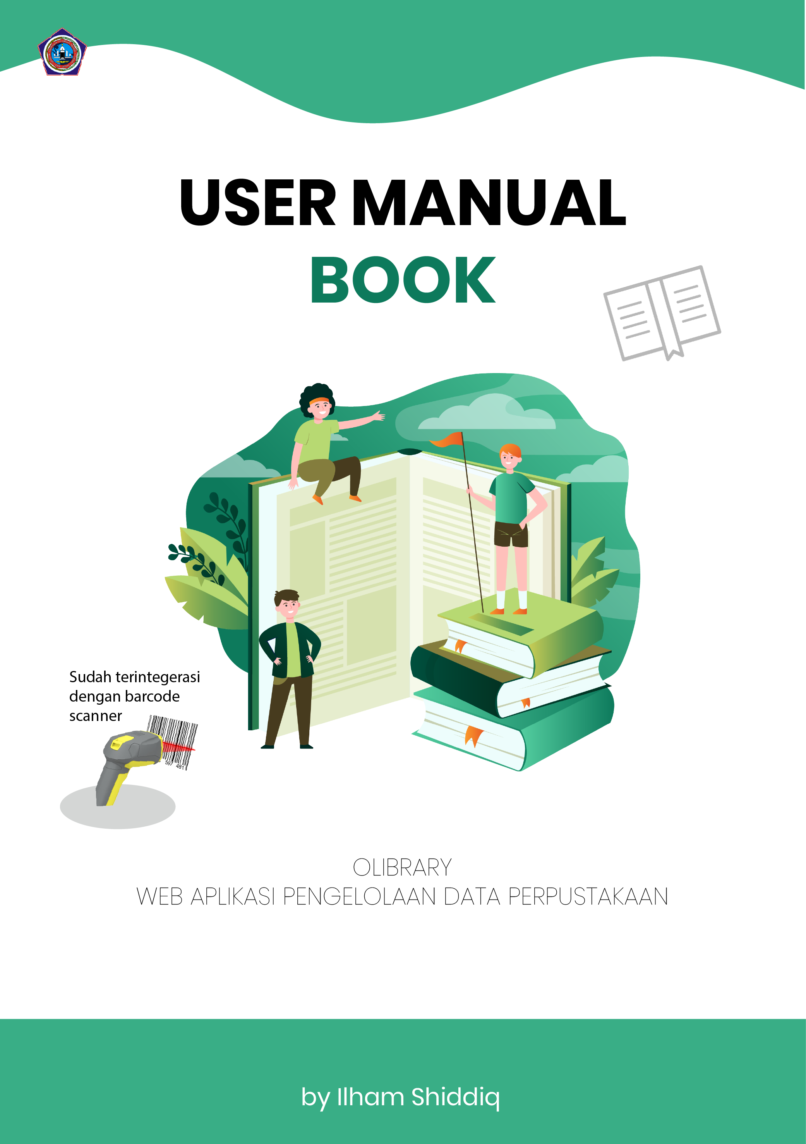

# DAFTAR ISI

DAFTAR ISI 2

PENDAHULUAN 4

1.1. Tujuan Aplikasi 4

1.2. Deksripsi Umum Aplikasi 4

PERANGKAT YANG DIBUTUHKAN 6

2.1. Perangkat Lunak 6

2.2. Perangkat Keras 6

PENGINSTALLAN OLIBRARY 7

MENU DAN CARA PENGGUNAAN (ADMIN & PUSTAKAWAN) 9

4.1. Struktur Menu 9

4.2. Penggunaan 9

4.2.1. Login 9

4.2.2. Halaman Dashboard 10

4.2.3. Artikel Perpustakaan 11

4.2.4. Data Buku 13

4.2.5. Data Anggota 14

4.2.6. Data Pustakawan 16

4.2.7. Data Ebook 17

4.2.8. Data Penerbit 19

4.2.9. Data Kategori 20

4.2.10. Pengajuan 22

4.2.11. Transaksi 23

4.2.12. Laporan 26

MENU DAN CARA PENGGUNAAN (ANGGOTA) 29

5.1. Struktur Menu 29

5.2. Penggunaan 29

TENTANG PEMBUAT 31

# PENDAHULUAN

## Tujuan Aplikasi

Beberapa tujuan dari dibuatnya web aplikasi ini adalah sebagai berikut.

1. Memudahkan pengelolaan data perpustakaan.
2. Memudahkan pencarian buku.
3. Menyediakan fitur membaca ebook.
4. Menyediakan fitur yang mudah dimengerti.
5. Memudahkan dalam pembuatan laporan yang dapat dikonvert menjadi file pdf atau excel.

## Deksripsi Umum Aplikasi

Olibrary adalah sebuah web aplikasi yang bergerak di bidang pembukuan perpustakaan sekolah. Fungsi utama web aplikasi ini untuk memudahkan dalam pengelolaan data perpustakaan. Web aplikasi ini dibuat dengan menggunakan bahasa pemrograman PHP dengan memakai framework Laravel versi 8 dan Bootstrap versi 5, dibantu dengan SASS dalam kostumisasi design web.

* 1. Role/Hak Akses Dalam Aplikasi

Dalam aplikasi terdapat 3 role utama yang terlibat, yaitu:

1. Admin

Admin merupakan orang yang bertugas untuk mengatur semua data terkait keanggotaan staff perpustakaan. Penambahan atau penghapusan staff perpustakaan dilakukan oleh Admin.

1. Pustakawan

Pustakawan merupakan orang yang bertugas mengelola semua data pembukuan perpustakaan. Selain itu, data anggota perpustakaan pun diatur oleh pustakawan.

1. Member

Berbeda dengan 2 role sebelumnya, member bersifat hanya pengunjung perpustakaan dan hanya dapat meihat daftar buku/ebook yang tersedia di perpustakaan.

# PERANGKAT YANG DIBUTUHKAN

## Perangkat Lunak

Berikut daftar perangkat lunak (software) yang harus tersedia sebelum memakai OLibrary.

1. Sistem Operasi
2. Web Browser (Chrome, Mozilla, Edge, dll)
3. Composer
4. NodeJS
5. XAMPP
6. PHP

## Perangkat Keras

Berikut spesifikasi minimum perangkat keras yang dibutuhkan untuk menjalankan OLibrary.

1. Processor: Intel® CoreTM 2 Duo atau AMD 4
2. VGA: Intel® HD Graphics 256MB
3. RAM: 2GB
4. Hard Disk: 50GB

# PENGINSTALLAN OLIBRARY

Berikut tahap penginstallan Olibrary pada perangkat anda, pastikan bahwa semua software yang dibutuhkan telah terinstall di perangkat.

1. Pada perangkat anda, buat satu database (MySQL) bernama olibrary. Pastikan layanan database MySQL (XAMPP) telah anda aktifkan.
2. Buka link <https://github.com/IlhamShiddiq/O-Library>, lalu download projek tersebut, kemudian ekstrak.
3. Buka command prompt/terminal yang pathnya mengarah ke projek yang telah diekstrak.
4. Ketikkan perintah composer install, lalu tunggu hingga proses selesai.
5. Ketikkan perintah npm install, lalu tunggu hingga proses selesai.
6. Ketikkan perintah php artisan key:generate, lalu tunggu hingga proses selesai.
7. Ketikkan perintah php artisan migrate, lalu tunggu hingga proses selesai.
8. Ketikkan perintah php artisan db:seed --class=ConfigsSeeder, lalu tunggu hingga proses selesai.
9. Ketikkan perintah php artisan db:seed --class=AdminSeeder, lalu tunggu hingga proses selesai.
10. Ketikkan perintah php artisan db:seed --class=LibrarianSeeder, lalu tunggu hingga proses selesai.
11. Ketikkan perintah php artisan db:seed --class=MemberSeeder, lalu tunggu hingga proses selesai.
12. Ketikkan perintah php artisan serve, lalu buka pada browser anda url localhost:8000. Olibrary telah berhasil diinstal dan siap digunakan.

# MENU DAN CARA PENGGUNAAN (ADMIN & PUSTAKAWAN)

## Struktur Menu

Adapun struktur menu dari web aplikasi Olibrary adalah sebagai berikut.

1. Artikel perpustakaan
2. Data buku
3. Data anggota
4. Data pustakawan
5. Data ebook
6. Data penerbit
7. Data kategori
8. Data pengajuan penggunaan ebook
9. Data transaksi peminjaman pengembalian buku
10. Laporan

## Penggunaan

Berikut rincian penggunaan dari tiap-tiap struktur menu yang telah dijabarkan di atas.

### Login

Saat anda membuka halaman login, anda akan melihat form input berikut.



Terdapat 2 form input, yaitu username dan password. Isikan data-data tersebut dengan benar, lalu sistem akan mengarahkan pengguna ke halaman dashboard.

### Halaman Dashboard

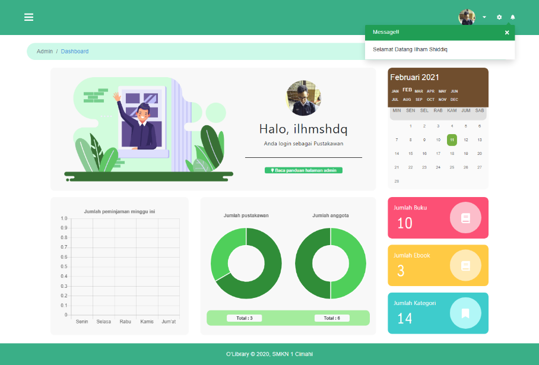

Di halaman dashboard, terdapat beberapa informasi singkat terkait data di perpustakaan yang disajikan dalam bentuk grafik, meliputi data peminjaman mingguan, data jumlah anggota dan pustakawan, serta jumlah dari buku, ebook dan kategori yang tersedia.

### Artikel Perpustakaan

Halaman ini mengatur artikel-artikel yang akan ditampilkan di landing page.

* + - 1. Buat artikel

Berikut langkah-langkah untuk membuat artikel baru.

a. Tekan tombol “Tambah Data”

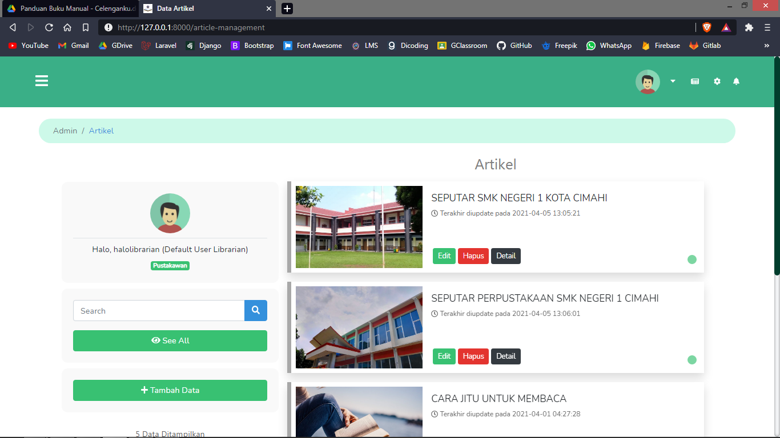

b. Anda akan melihat beberapa form input, isi form input tersebut sesuai dengan isi artikel yang ingin anda tambahkan.

c. tekan tombol “submit” yang terdapat di bagian bawah form.

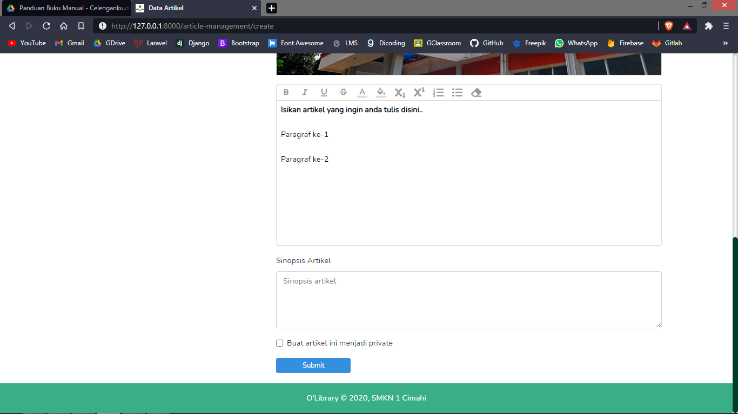

* + - 1. Edit Artikel

Berikut langkah-langkah untuk mengedit artikel.

1. Tekan tombol “Edit” pada item article yang ingin anda ubah.

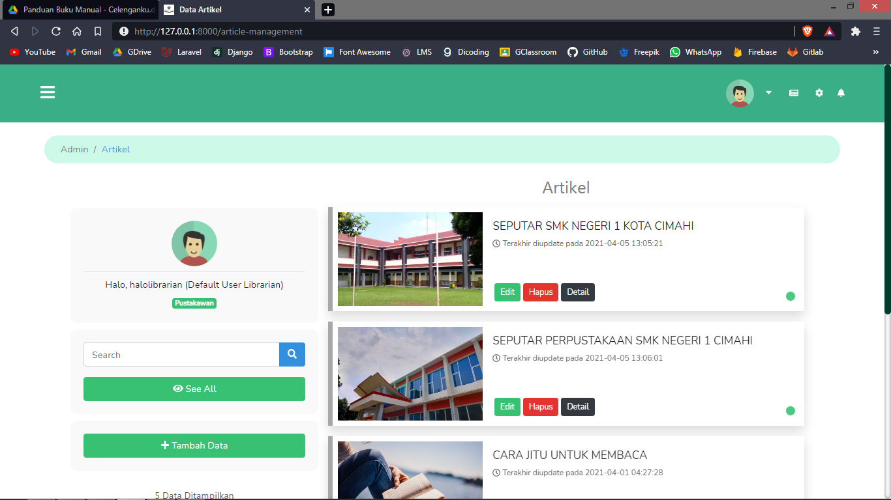

1. Akan muncul form input, isikan form data yang ingin anda ubah.
2. Tekan tombol “submit”



* + - 1. Hapus Artikel

Berikut langkah-langkah untuk menghapus artikel.

1. Tekan tombol “Hapus” pada item article yang ingin anda hapus.



1. Akan muncul pop-up konfirmasi, tekan tombol “yes”.

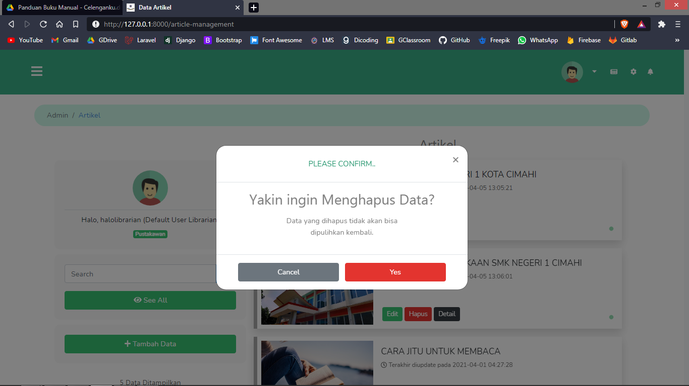

### Data Buku

Pada menu ini, user akan mengelola data-data buku yang tersedia di perpustakaan.

* + - 1. Tambah Data Buku

Berikut langkah-langkah untuk menambah data buku.

1. Tekan tombol “Tambah Data” yang ada di halaman daftar buku.



1. Akan muncul beberapa form input, isikan dengan benar, khusus untuk form “ISBN Buku”, jika anda menggunakan barcode scanner, anda cukup scan barcode yang ada di buku pada form tersebut.
2. Tekan tombol “Submit”.

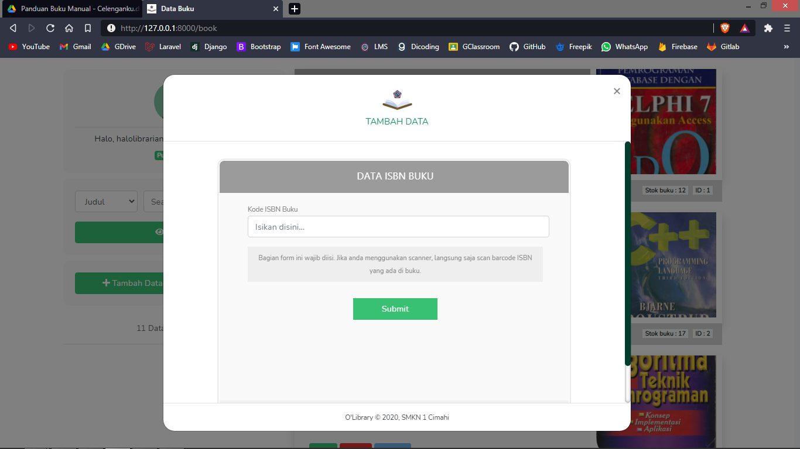

* + - 1. Edit Data Buku

Berikut langkah-langkah untuk mengedit data buku.

1. Tekan tombol “Ubah” pada item buku yang ingin anda ubah datanya.

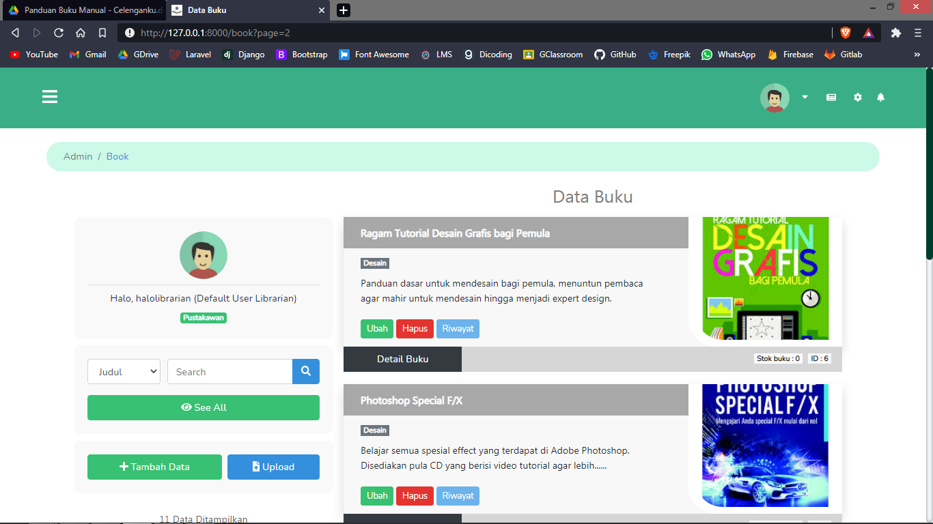

1. Akan muncul pop-up berisi form, isikan data-data yang ingin diubah.
2. Tekan tombol “Submit”.



* + - 1. Hapus Data Buku

Berikut langkah-langkah untuk menghapus data buku.

1. Tekan tombol “Hapus” pada item buku yang ingin anda hapus.



1. Akan muncul pop-up konfirmasi, tekan tombol “Yes”.



### Data Anggota

Halaman ini digunakan untuk mengelola semua data anggota yang telah terdaftar di perpustakaan.

* + - 1. Tambah Data Anggota

Berikut langkah-langkah untuk menambah data anggota.

1. Tekan tombol “Tambah Data” pada halaman daftar anggota.



1. Akan muncul pop-up berisi form yang harus anda isi.
2. Tekan tombol “Tambah Data”, data akan tersimpan dan kode konfirmasi akan langsung terkirim pada anggota melalui email.

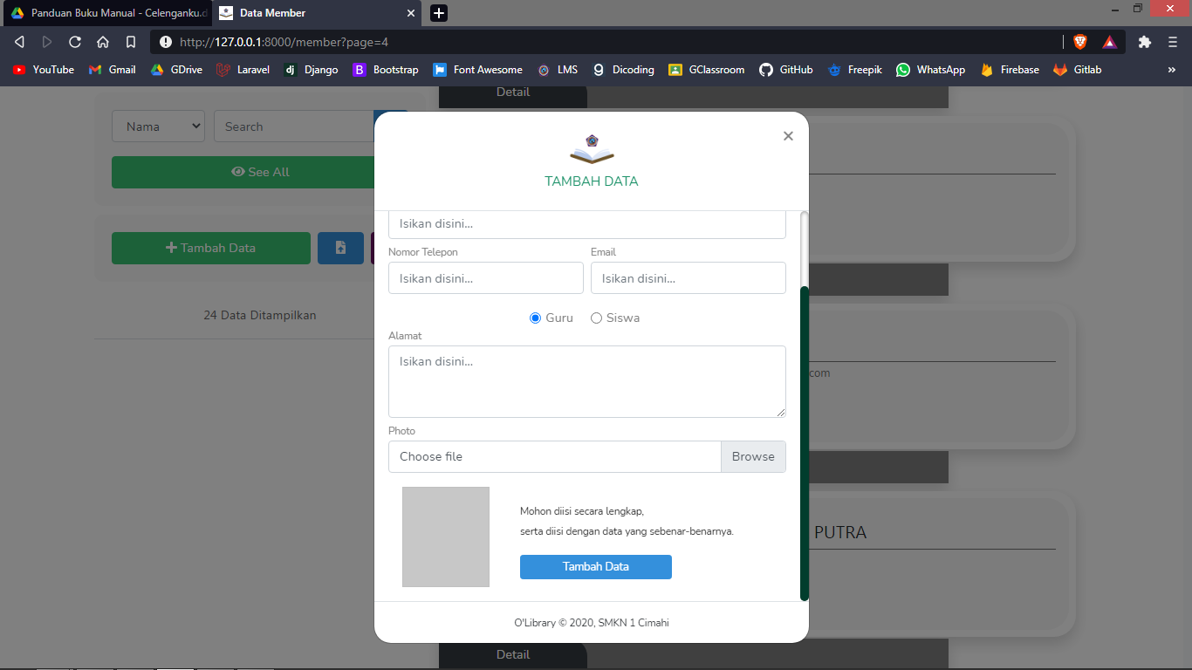

* + - 1. Hapus Data Anggota

Berikut langkah-langkah untuk menghapus data anggota.

1. Tekan tombol “Hapus” pada item anggota yang ingin anda hapus.

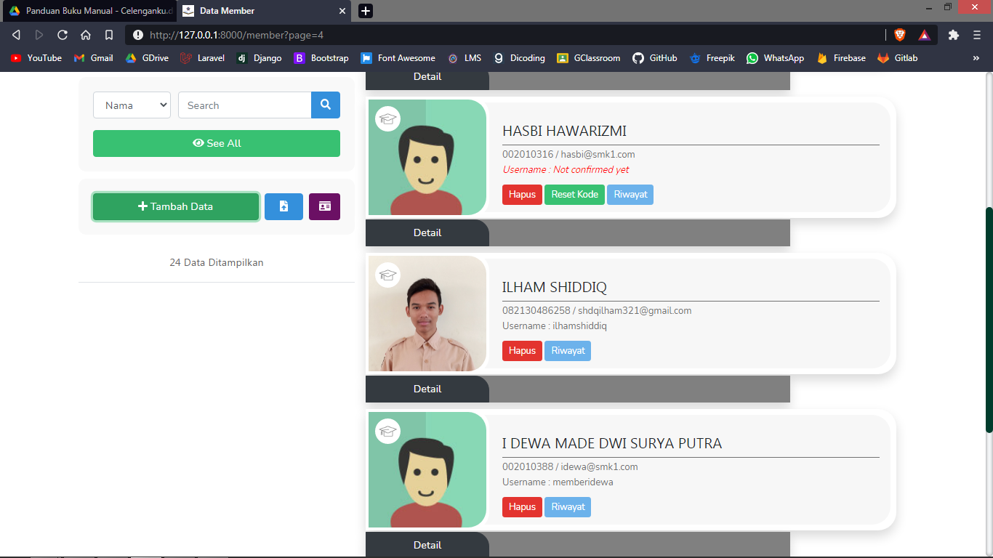

1. Akan muncul pop-up konfirmasi, tekan tombol “Yes”.



### Data Pustakawan

Halaman ini digunakan untuk mengelola data staff perpustakaan.

* + - 1. Tambah Data Pustakawan

Berikut langkah-langkah untuk menambah data pustakawan.

1. Tekan tombol “Tambah Data” di halaman daftar pustakawan.



1. Akan muncul pop-up yang berisi form yang harus anda isi.
2. Tekan tombol “Tambah Data”, data akan tersimpan dan kode konfirmasi akan langsung terkirim pada pustakawan melalui email.



* + - 1. Hapus Data Pustakawan

Berikut langkah-langkah untuk menghapus data pustakawan.

1. Tekan tombol “Hapus” di item pustakawan yang ingin anda hapus.

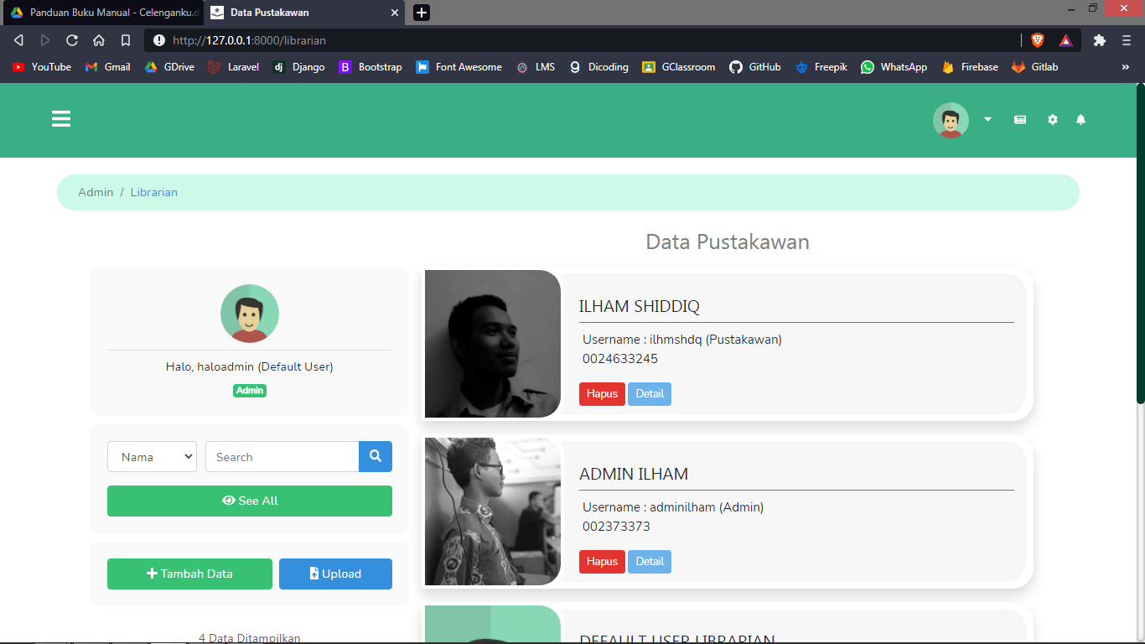

1. Akan muncul pop-up konfirmasi, tekan tombol “Yes”.



### Data Ebook

Halaman ini digunakan untuk mengelola semua data ebook yang tersedia di perpustakaan.

* + - 1. Tambah Data Ebook

Berikut langkah-langkah untuk menambah data ebook.

1. Tekan tombol “Tambah Data” di halaman daftar ebook.



1. Akan muncuk pop-up berisi form yang harus diisi.
2. Tekan tombol “Tambah Data” di bagian bawah form.



* + - 1. Edit Data Ebook

Berikut langkah-langkah untuk mengedit data ebook.

1. Tekan tombol “Ubah” di item ebook yang ingin anda ubah datanya.

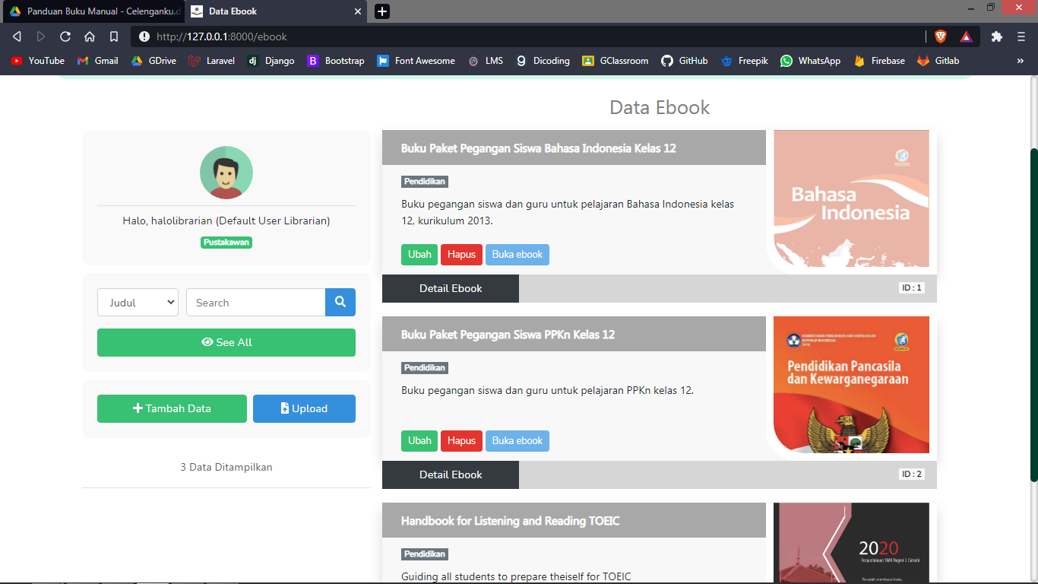

1. Akan muncul pop-up berisi form, isi data-data yang ingin anda ubah.
2. Tekan tombol “Ubah Data” di bagian bawah form.

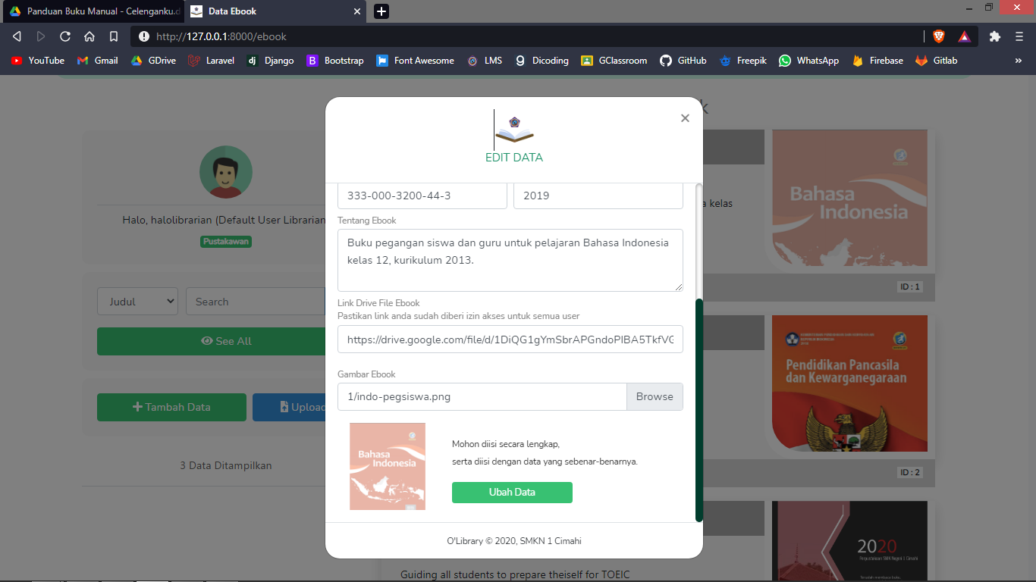

* + - 1. Hapus Data Ebook

Berikut langkah-langkah untuk menghapus data ebook.

1. Tekan tombol “Hapus” di item ebook yang ingin anda hapus.



1. Akan muncul pop-up konfirmasi, tekan tombol “Yes”.



### Data Penerbit

Halaman ini digunakan untuk mengelola data penerbit yang tersedia di perpustakaan.

* + - 1. Tambah Data Penerbit

Berikut langkah-langkah untuk menambah data penerbit.

1. Tekan tombol “Tambah Data” di halaman daftar penerbit.



1. Akan muncul pop-up berisi form yang harus diisi.
2. Tekan tombol “Tambah Data”.



* + - 1. Edit Data Penerbit

Berikut langkah-langkah untuk mengedit data penerbit.

1. Tekan tombol yang berlogo alat tulis di item penerbit yang ingin anda ubah datanya.

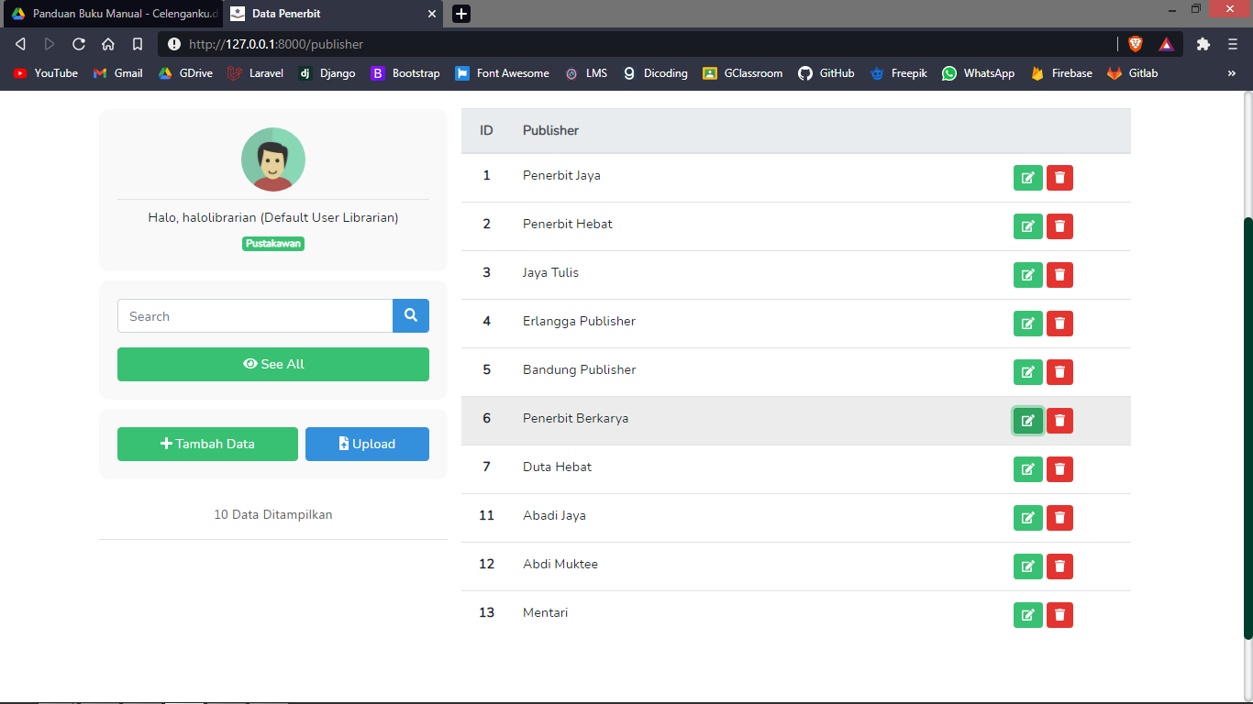

1. Akan muncul pop-up berisi form, isikan data yang ingin anda ubah.
2. Tekan tombol “Ubah Data” di sebelah form tersebut.

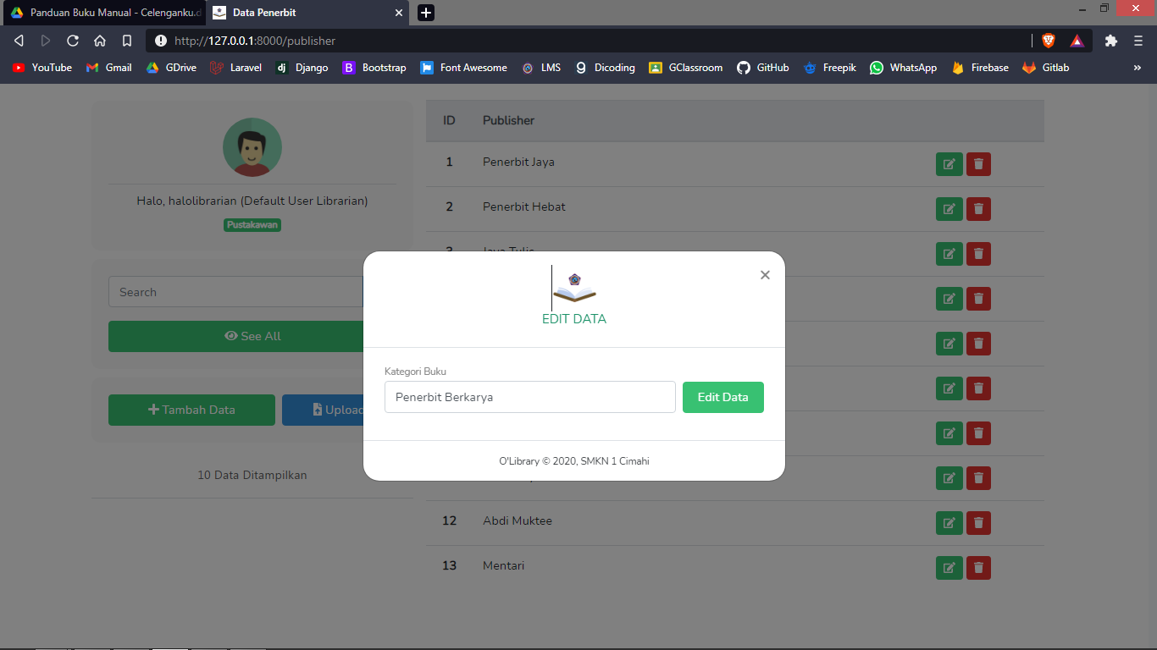

* + - 1. Hapus Data Penerbit

Berikut langkah-langkah untuk menghapus data penerbit.

1. Tekan tombol berlogo tempat sampah di item penerbit yang ingin anda hapus.



1. Akan muncul pop-up konfirmasi, tekan tombol “Yes”.



### Data Kategori

Halaman ini digunakan untuk mengelola dta kategori yang tersedia di perpustakaan.

* + - 1. Tambah Data Kategori

Berikut langkah-langkah untuk menambah data kategori.

1. Tekan tombol “Tambah Data” di halaman daftar kategori.



1. Akan muncul pop-up berisi form yang harus diisi.
2. Tekan tombol “Tambah Data” di sebelah form itu.



* + - 1. Edit Data Kategori

Berikut langkah-langkah untuk mengedit data kategori.

1. Tekan tombol berlogo alat tulis di item kategori yang ingin anda ubah datanya.

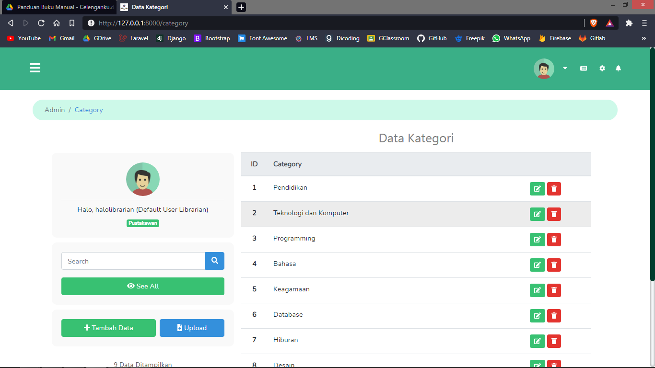

1. Akan muncul pop-up berisi form, isi data yang ingin anda ubah.
2. Tekan tombol “Edit Data” di sebelah form tersebut.



* + - 1. Hapus Data Kategori

Berikut langkah-langkah untuk menghapus data kategori.

1. Tekan tombol berlogo tempat sampah di item kategori yang ingin anda hapus.



1. Akan muncul pop-up konfirmasi, tekan tombol “Yes”.



### Pengajuan

Halaman pengajuan merupakan halaman yang berisi daftar pengajuan anggota untuk penggunaan ebook, tugas pustakawan di halaman ini adalah memberi keputusan apakah pengajuan diterima atau ditolak.

* + - 1. Terima Ajuan

Berikut langkah-langkah untuk menerima ajuan penggunaan ebook.

1. Tekan tombol berlogo checklist di item pengajuan.

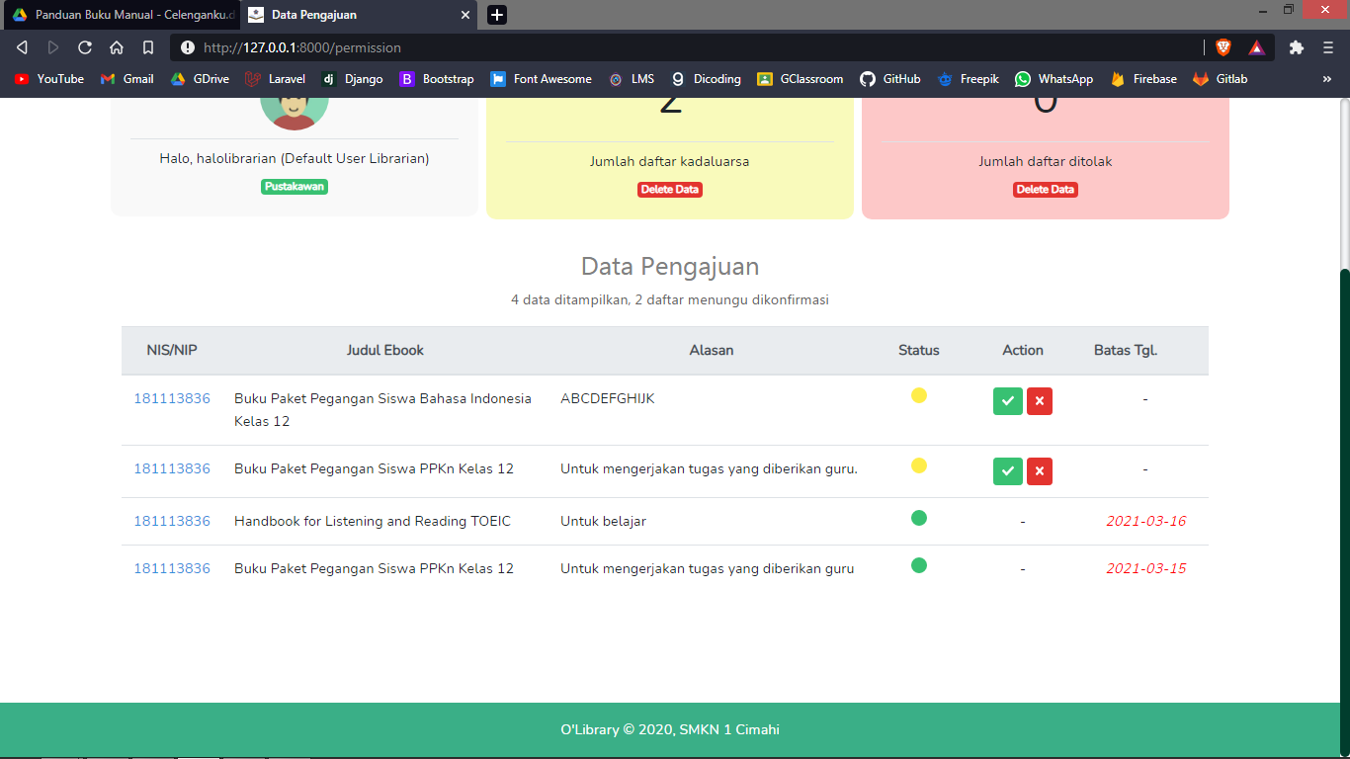

1. Akan muncul pop-up konfirmasi, tekan tombol “Yes”.

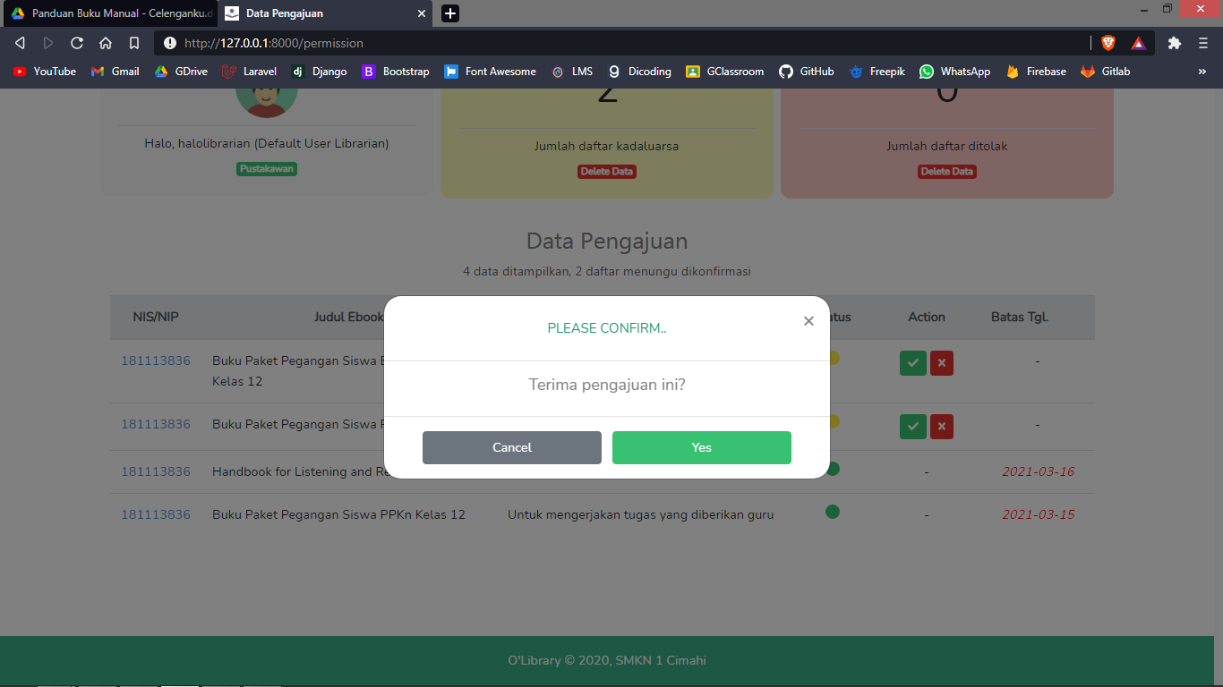

* + - 1. Tolak Ajuan

Berikut langkah-langkah untuk menolak ajuan penggunaan ebook.

1. Tekan tombol berlogo silang di item pengajuan.



1. Akan muncul pop-up berisi form alasan penolakan, isi form tersebut dan tekan tombol “Submit”.

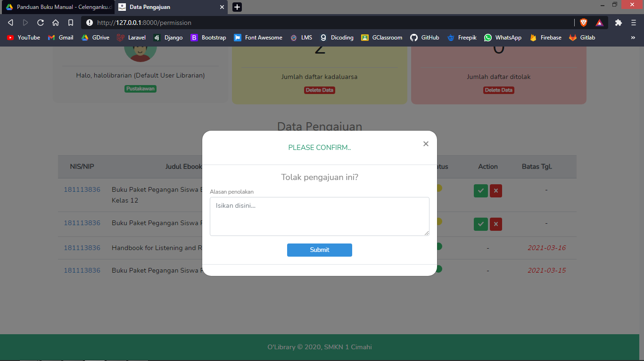

### Transaksi

Halaman ini digunakan untuk mengelola data peminjaman dan pengembalian buku yang terjadi di perpustakaan.

* + - 1. Tambah Data Transaksi

Berikut langkah-langkah untuk menambah data transaksi.

1. Tekan tombol “Tambah Data” di halaman daftar transaksi.



1. Akan muncul pop-up berisi form data anggota yang akan meminjam buku.

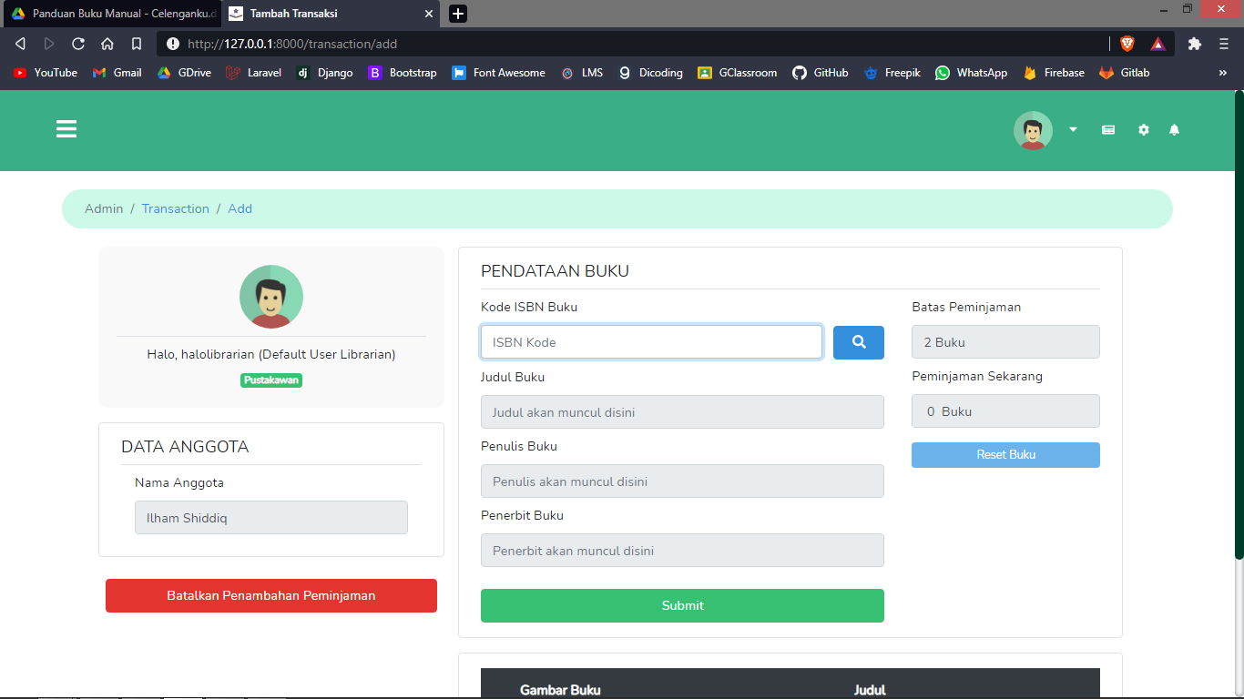

1. Anda akan diarahkan ke halaman untuk mengisi data buku apa saja yang dipinjam, dengan memasukkan kode ISBN buku tersebut. Jika anda menggunakan barcode scanner, cukup scan barcode yang ada di buku dan sistem akan otomatis mengolahnya.
2. Tekan tombol “Tambah Data” yang ada di bagian bawah halaman. Data tersimpan dan pesan pemberitahuan terkait peminjaman akan langsung terkirim pada anggota melalui email.



* + - 1. Edit Data Transaksi

Berikut langkah-langkah untuk mengedit data transaksi.

1. Tekan tombol yang berlogo alat tulis di item transaksi yang ingin anda ubah datanya.

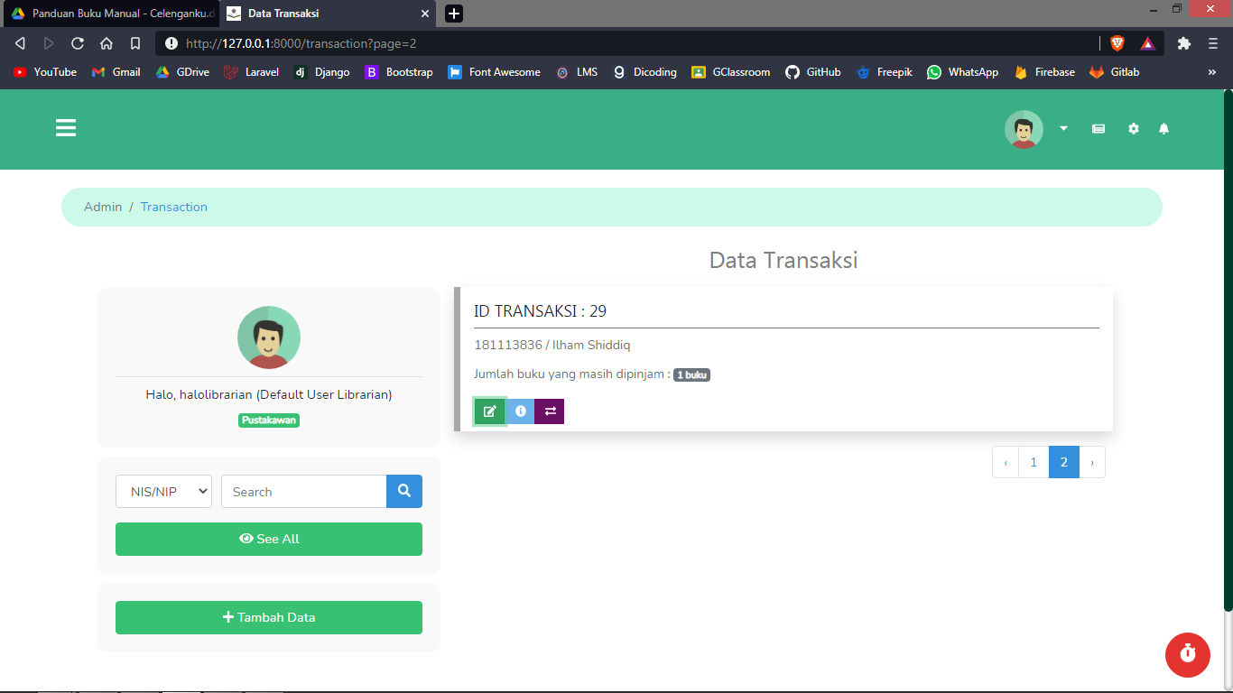

1. Akan muncul pop-up yang berisi form data buku, isi form yang ingin anda ubah datanya.
2. Tekan tombol “Edit Data”.



* + - 1. Pengembalian Buku

Berikut langkah-langkah dalam pengembalian buku.

1. Tekan tombol yang berwarna ungu di item transaksi.



1. Beri tanda checklist pada buku yang dikembalikan.

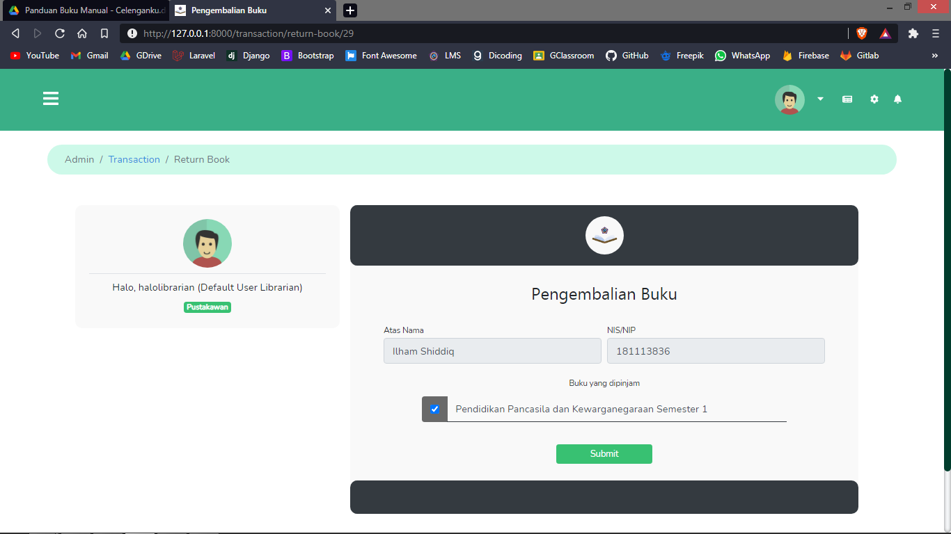

1. Tekan tombol “Submit”.



1. Lalu anda akan diarahkan ke halaman penghitungan denda, jika anggota yang bersangkutan tidak tepat waktu dalam mengembalikan buku.
   * + 1. Kirim Pengingat Pada Anggota

Berikut langkah-langkah untuk mengirim pengingat kepada anggota.

1. Tekan tombol berlogo jam yang ada di kanan bawah halaman daftar transaksi.

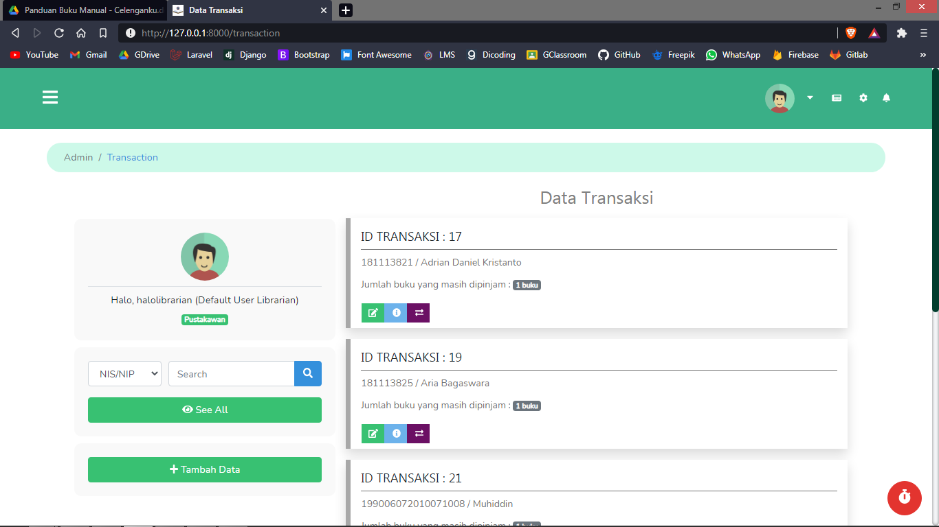

1. Akan ditampilkan daftar anggota yang belum mengembalikan buku tepat waktu.
2. Tekan tombol berlogo amplop untuk mengirim pengingat pada anggota melalui email.

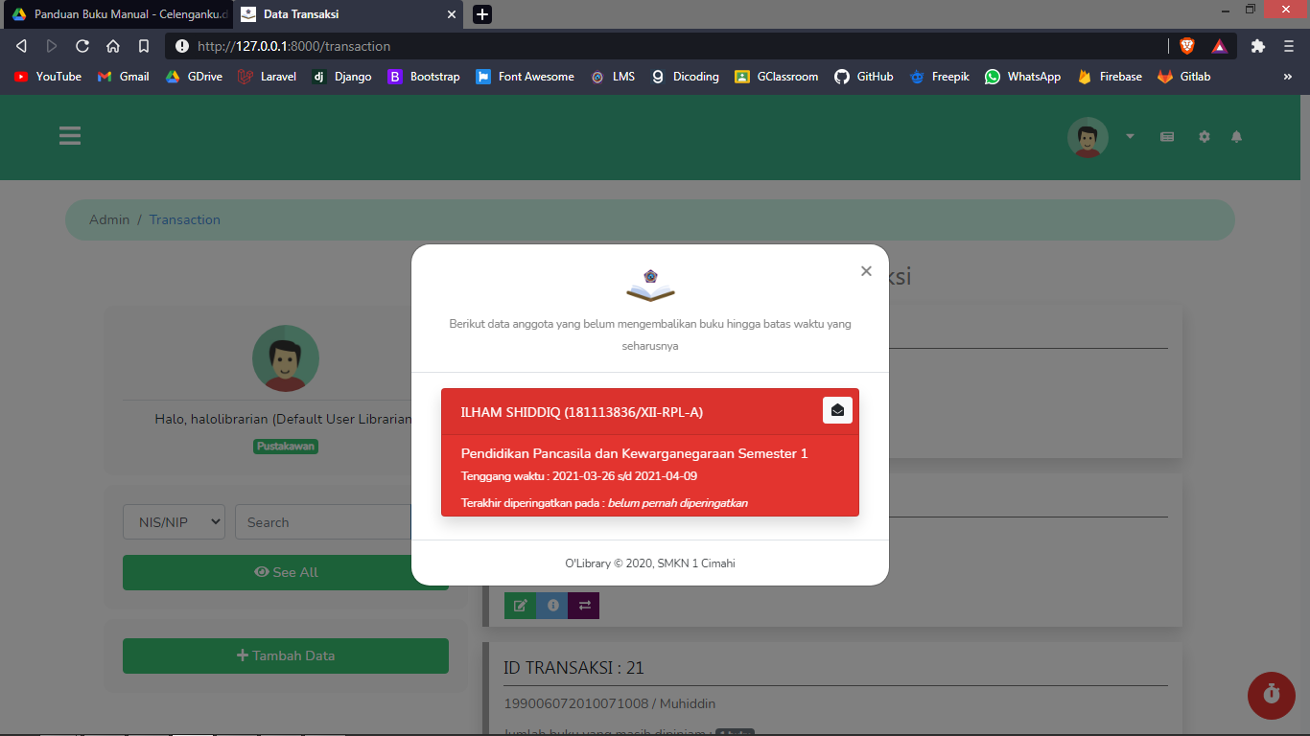

### Laporan

Halaman ini berisi laporan-laporan pengembalian buku yang telah dilakukan oleh anggota. laporan dapat dikonvert menjadi file PDF atau Excel.

* + - 1. Cetak Laporan Bentuk File PDF

Berikut langkah-langkah untuk mencetak laporan dalam file PDF.

1. Tekan tombol yang berlogo printer di halaman daftar laporan.

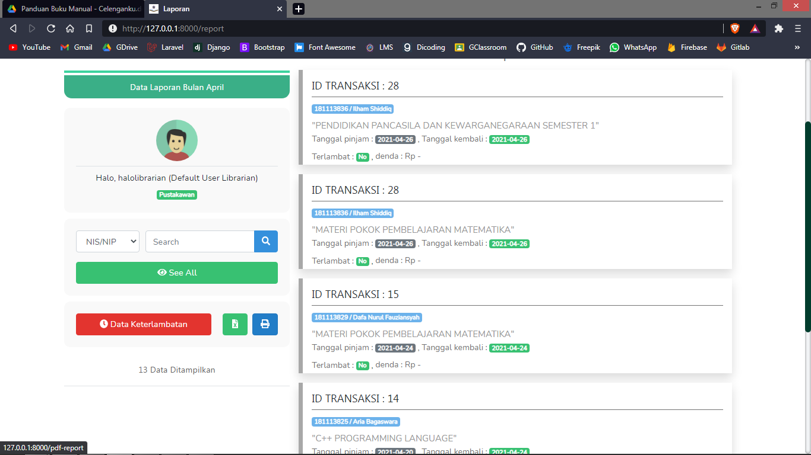

1. Akan ditampilkan laporan transaksi yang disajikan dalam tabel.
2. Untuk mengunduh file PDF, tekan tombol yang berlogo download.

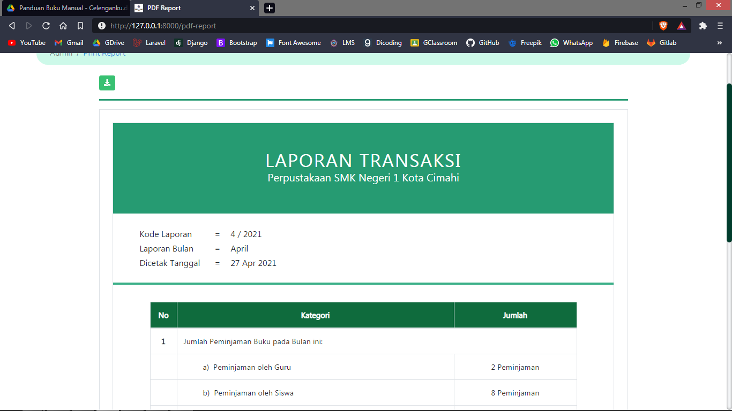

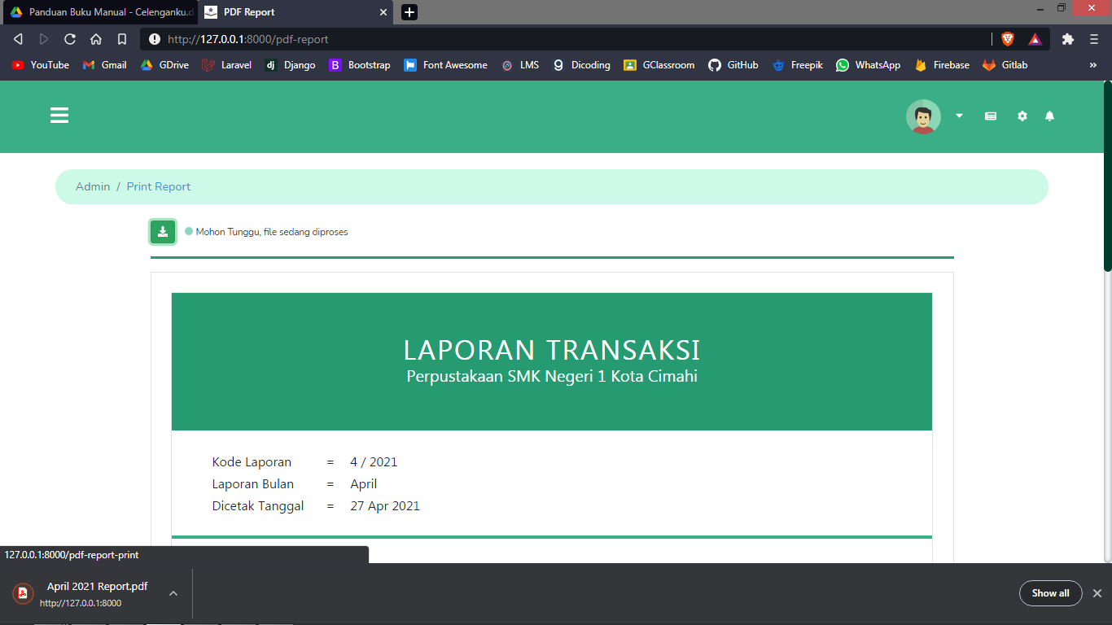

* + - 1. Cetak Laporan Bentuk File Excel

Berikut langkah-langkah untuk mencetak laporan dalam file Excel.

1. Tekan tombol yang berlogo file excel di halaman daftar transaksi.



1. Akan muncul pop-up yang berisi daftar data yang dapat dicetak menjadi file excel, beri tanda checklist di data yan ingin di cetak menjadi file Excel. Lalu tekan tombol “Submit”.

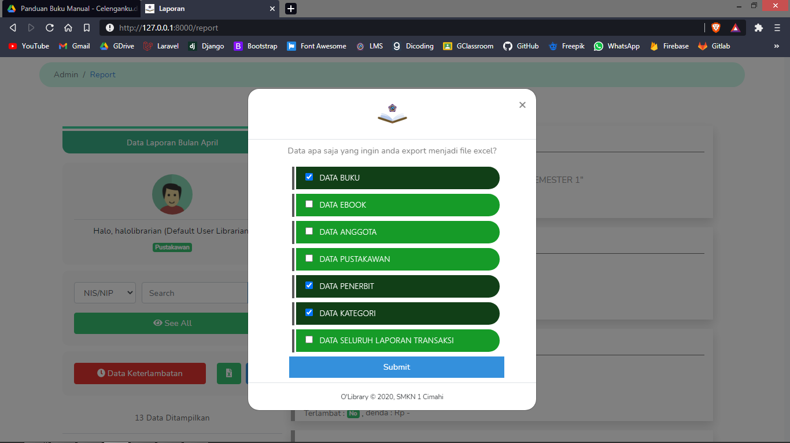

1. File laporan dalam bentuk Excel akan otomatis terdownload.

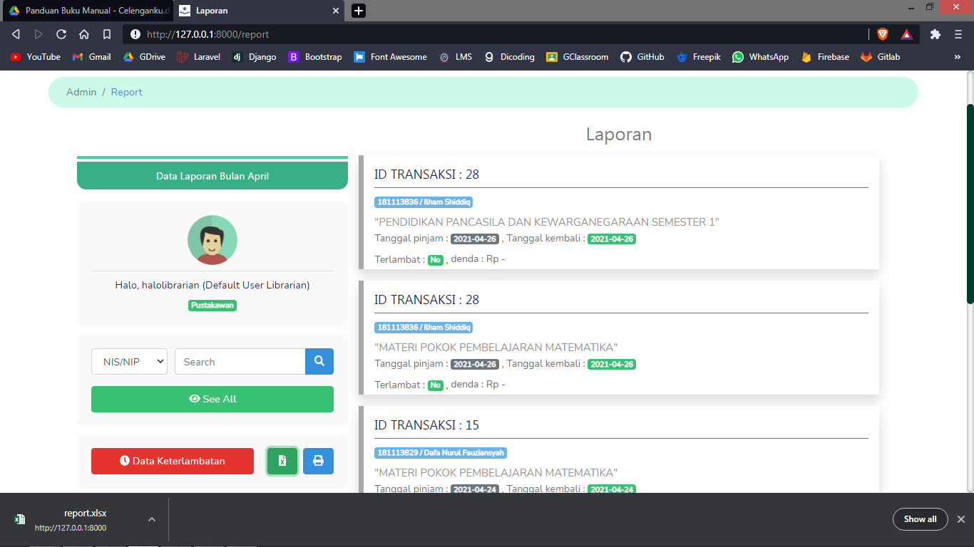

# MENU DAN CARA PENGGUNAAN (ANGGOTA)

## Struktur Menu

Adapun struktur menu dari web aplikasi Olibrary adalah sebagai berikut.

1. Melihat daftar buku
2. Melihat daftar ebook
3. Mengajukan permintaan penggunaan ebook

### Penggunaan

Pada bagian ini, hal yang dijelaskan dari struktur menu yang di atas hanya bagian yang ketiga saja, yaitu “Mengajukan permintaan penggunaan ebook”, karena pada dasarnya, bagian pertama dan kedua hanya menampilkan data saja sehingga tidak diperlukan panduan untuk penggunaannya.

* + 1. Mengajukan permintaan penggunaan ebook

Berikut langkah-langkah untuk mengajukan permintaan penggunaan ebook.

1. Buka halaman yang berisi semua daftar ebook.
2. Tekan tombol “Detail Ebook” di item ebook yang ingin diajukan.

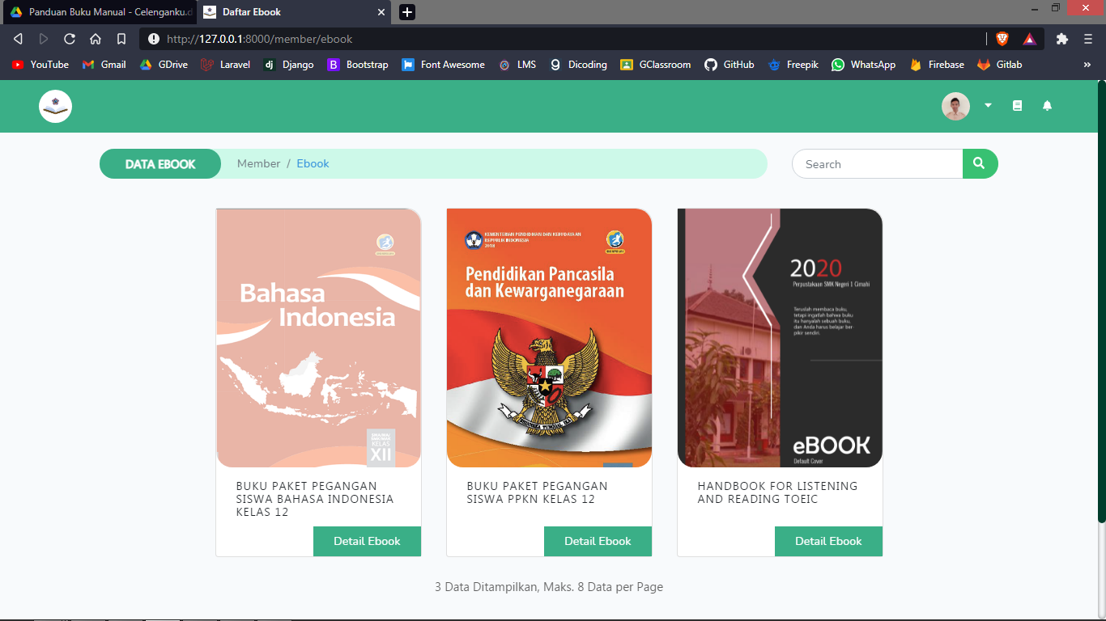

1. Tekan tombol “Ajukan Penggunaan Ebook” di bagian bawah halaman.

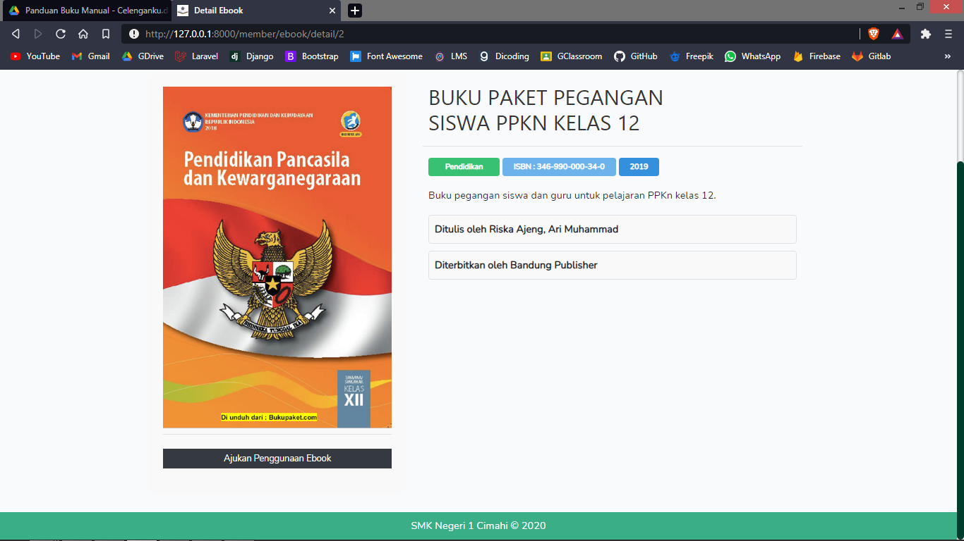

1. Akan muncul pop-up yang berisi form untuk mengisi alasan/tujuan dari penggunaan ebook.
2. Isi form tersebut dan tekan tombol “Submit”.

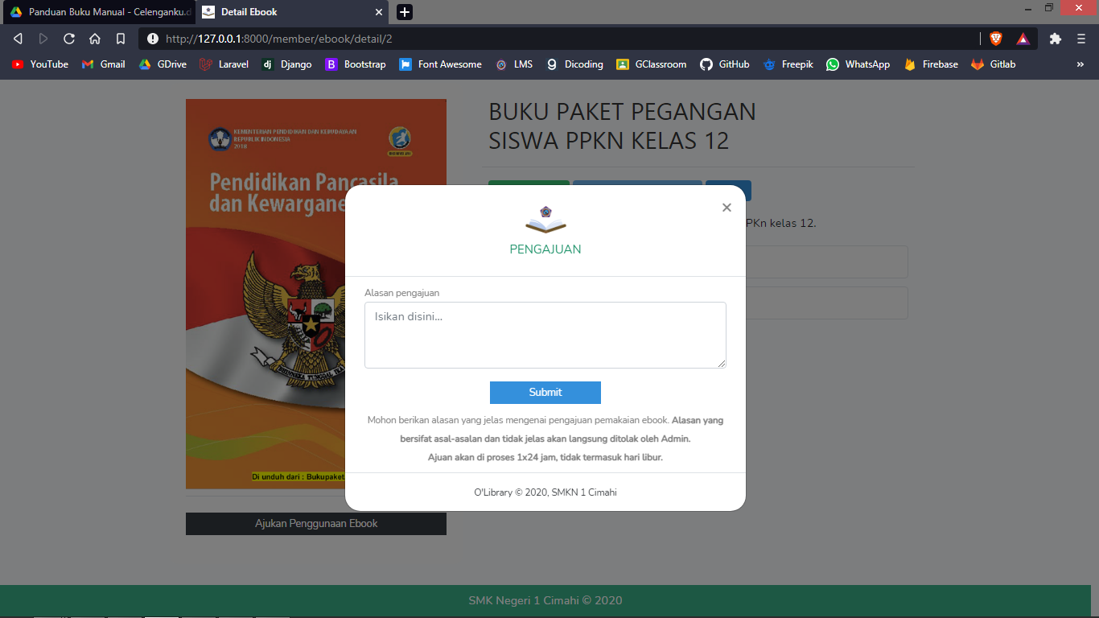

1. Proses pengajuan selesai, hasil keputusan pengajuan (diterima/ditolak) akan diberitahukan kepada anggota melalui email yang terdaftar.
2. Jika pengajuan diterima, maka anggota tersebut dapat mengakses ebook dalam jangka waktu 2 minggu (14 hari), terhitung saat ajuan ebook diterima.

# TENTANG PEMBUAT

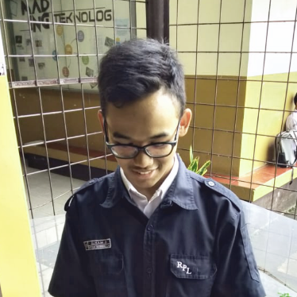

Halo, nama saya Ilham Shiddiq, panggil saja Ilham. Saya seorang pelajar kelas XII (12) di SMK Negeri 1 Kota Cimahi. Saya mengambil jurusan Rekayasa Perangkat Lunak (RPL). Saya tertarik di bidang web development, sehingga saya akan terus memperdalam bidang tersebut.

Temukan dan ikuti saya di beberapa akun sosial media berikut.

**Linkedin :** www.linkedin.com/in/ilham-shiddiq-63858a1a7

**Instagram : @ilham_shiddiq373**

**Github : IlhamShiddiq**

**Gitlab : IlhamShiddiq**

